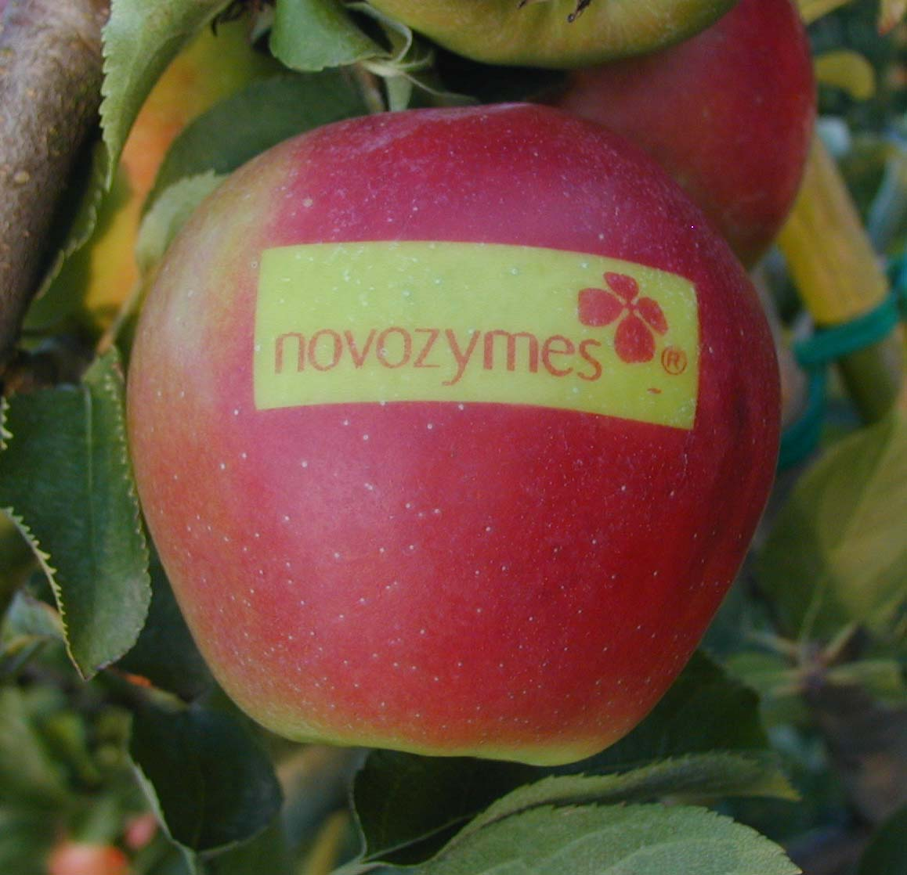
CASE

Produkt: Logoæbler

Kunde: Novozymes A/S – DK
Førende på verdensmarked som producent af enzymer.
Fremstiller mere end 500 forskellige enzymprodukter,
som sælges i 130 lande verden over.
Omsætning ca. 5 milliarder DKK.
3.800 ansatte.
Export: ca. 98 %.

Formål: Give away til kunder og personale og forretningsforbindelser
ved interne og eksterne konferencer, møder og arrangementer.

Storry: Kundens logo bestående af Novozymes-navnet,
logo (firkløver) og ®-mærket voksede sammen med æblet på æbletræet.
Ordren blev afgivet sidst i maj og æblerne var moden og klar til levering hos kunden i oktober.

Resultat: Kunden blev ovenud begejstret over resultatet. Logoæblerne vakte betydelig opmærksomhed ved
forskellige arrangementer på hovedkontoret i Bagsværd. Æblernes kvalitet samt den saftige og søde smag
blev til en ekstra oplevelse. Frugtkurvene med logoæblerne gav anledning til at fortælle en spændende historie.
Indkøberen ringede for at fortælle om succesen og hvor meget opmærksomhed produktet havde påkald sig.
Ugen efter fik vi en opringning fra deres marketingafdeling, der var til en konference i London, der fortalte
om hvordan æblerne havde gjort lykke og at der var forskellige lande der gerne vil vide hvem der er leverandøren.
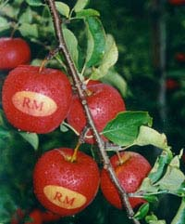
Produktdata: Logoæblerne er 100 % pur natur. Æblerne er af meget høj kvalitet og
vokser på en anerkendt frugtplantage i Nord-Tyskland.
Logoet fremkommer ved at der på hvert æble sættes en selvklæber
der forhindrer solstrålerne til at komme igennem. Mens æblet
bliver rødt forbliver det område etiketten dækker ved med at være gul.
Prisindikation: Ved 1.000 stk. ca. Euro 2,10
Ved 5.000 stk. ca. Euro 1,25
Ved ordreafgivelse skal der forudbetales 1/3 af ordresummen, resten ved levering. Leverede oplag +/- 5 % som der faktureres efter.
Derudover kan vi levere æbler med ”standard”-symboler:
Hjerteæbler og Smiley-æbler.
Æblerne kan leveres i kurve, bakker og æsker og evt. forsynes med et
grøn blad med budskab på.
Æblerne skal bestilles senest i begyndelsen af juni måned og høstes og leveres medio oktober. Plantagen kan lægge æblerne på køl og udlevere dem ad flere gange gennem vinterhalvåret, efterhånden som kunden skal bruge dem (ekstra handling + fragtomkostninger).
Æblerne bør opbevares køligt.
Der findes præsentable gaveæsker: f.eks. æske med 4 æbler og 1 fl. Æblebrandy (20 cl) ca. Euro 25,-. Kurv med 4 æbler ca. Euro 10,55- begge ved 250 stk.

LAST MINUTE Logo-æbler:
Med en ny patenteret laserteknik kan man nu på eksisterende æbler fjerne farvepigmenter og fremtrylle logo eller et navn, uden at røre æblet. Max logostørrelse 40 x 20 mm. Grålig farve (ikke gul som foto).
Priseksempel: ved 500 stk. á ca. Euro 2,40. Leveringstid ca. 2 uger.
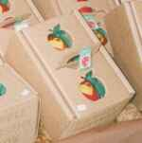
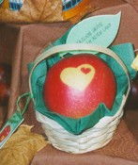
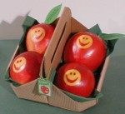
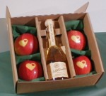
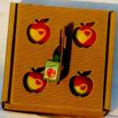
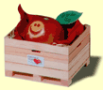

04. 11. 2003

